уровень 3

Для выполнения задания выбрала текст:

  Петя и Вася встали с утра пораньше, взяли корзину и пошли в лес за грибами. Прямо у дороги стоял маслёнок. Под кустом росли моховики. Из–под опавшей листвы виднелись жёлтые лисички. Около  берёзы в траве мальчики нашли подберёзовик. А из-за осины выглядывал подосиновик.

 Когда они выходили из леса, рядом с ёлкой они нашли два больших боровика. Домой Петя и Вася принесли целую корзину грибов.

Анализ текста:

1. Средняя длина предложения

Для расчета средней длины предложения потребуется подсчитать общее количество слов в тексте и общее количество предложений. Количество слов: 64.

Количество предложений: 8. Тогда средняя длина предложения равна общее количество слов поделить на общее количество предложений: 64/8=8

1. Подсчет количества прилагательных и глаголов, а также их соотношение.

Количество прилагательных: 3

Количество глаголов: 11

Соотношение: 3/11=0.27 и 11/3=3.67

1. Расчет коэффициента корреляции:

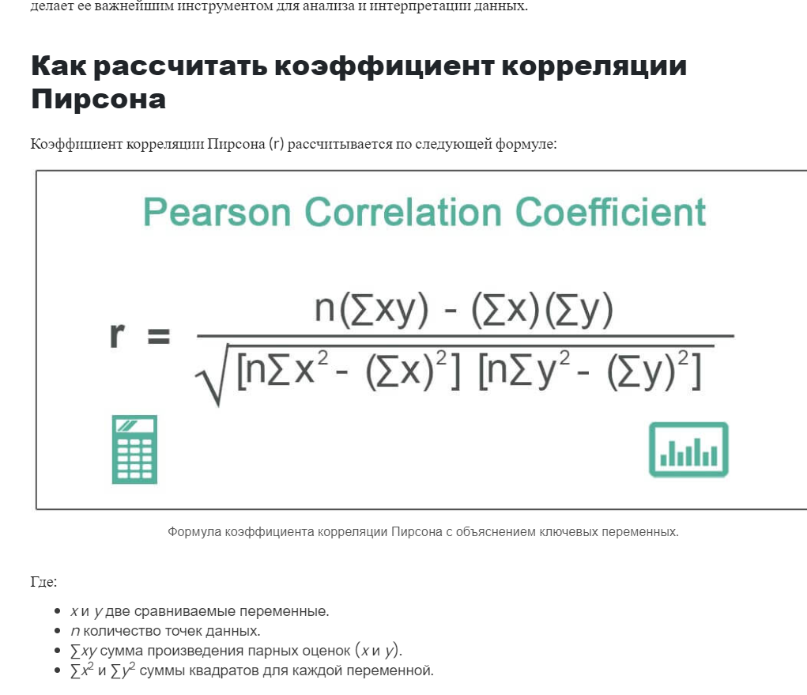

Расчет коэффициентов корреляции по данным прилагательных и глаголов. Получается n-количество пар, х-частота использования прилагательных, у-частота использования глаголов.

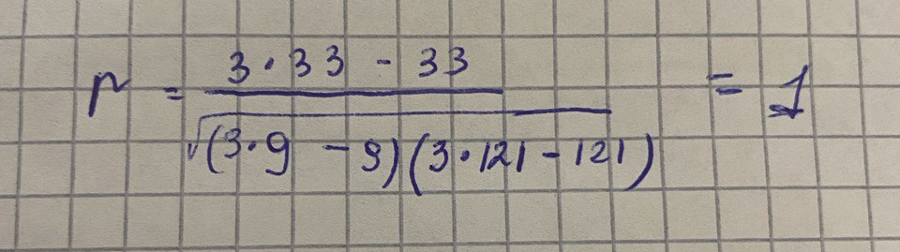

1. Подсчет имен существительных по родам:

Женский-7, мужской-11, средний-1. Общее количество существительных-19.

Тогда получим:

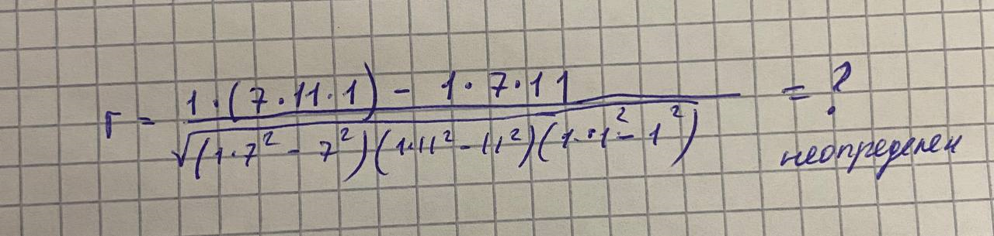

Анализ распределения частей речи в поэтическом и прозаическом текстах.

Поэтический текст:

О слезы женские, с придачей  
Нервических, тяжелых драм!  
Вы долго были мне задачей,  
Я долго слепо верил вам  
И много вынес мук мятежных.  
Теперь я знаю наконец:  
Не слабости созданий нежных,—  
Вы их могущества венец.  
Вернее закаленной стали  
Вы поражаете сердца.  
Не знаю, сколько в вас печали,  
Но деспотизму нет конца!  
Когда, бывало, предо мною  
Зальется милая моя,  
Наружно ласковость удвою,  
Но внутренно озлоблен я.  
Пока она дрожит и стонет,  
Лукавлю праздною душой:  
Язык лисит, а глаз шпионит  
И открывает… Боже мой!  
Зачем не мог я прежде видеть?  
Ее не стоило любить,  
Ее не стоит ненавидеть…  
О ней не стоит говорить…  
Скажи «спасибо» близорукой,  
Всеукрашающей любви  
И с головы с ревнивой мукой  
Волос седеющих не рви!  
Чем ты был пьян — вином поддельным  
Иль настоящим — все равно;  
Жалей о том, что сном смертельным  
Не усыпляет нас оно!  
___________

Кто ей теперь флакон подносит,  
Застигнут сценой роковой?  
Кто у нее прощенья просит,  
Вины не зная за собой?  
Кто сам трясется в лихорадке,  
Когда она к окну бежит  
В преувеличенном припадке  
И «ты свободен!» говорит?  
Кто боязливо наблюдает,  
Сосредоточен и сердит,  
Как буйство нервное стихает  
И переходит в аппетит?  
Кто ночи трудные проводит,  
Один, ревнивый и больной,  
А утром с ней по лавкам бродит,  
Наряд торгуя дорогой?  
Кто говорит «Прекрасны оба» —  
На нежный спрос: «Который взять?»  
Меж тем как закипает злоба  
И к черту хочется послать  
Француженку с нахальным носом,  
С ее коварным: «C’est joli»,  
И даже милую с вопросом…  
Кто молча достает рубли,  
Спеша скорей покончить муку,  
И, увидав себя в трюмо,  
В лице твоем читает скуку  
И рабства темное клеймо?… (Н.А. Некрасов 'Слезы и нервы')

Прозаический текст:

Не вешай мне медаль, генерал. Не нужна она мне, потому что будет напоминать о том, что хочется забыть. Я ведь был другим, генерал. Каким не стану уже никогда. Как и ты не будешь прежним.  
Теперь мы оба - убийцы. В том мире, где мы жили раньше, нас расстреляли бы за то, что мы здесь натворили, а ты хочешь повесить за это медаль. В детстве, когда взрослые спрашивали: «Кем ты хочешь стать, когда вырастешь?», - разве кто-то ответил, что хочет стать убийцей? Но мы стали ими. Мы превратились в автоматы для убийств. Только у автоматов нет воспоминаний. Их не мучают по ночам кошмары, не надо ничего заглушать, стирать из памяти.  
Не вешай мне медаль, генерал. Что я отвечу, когда спросят: «За что?» За то, что матери хоронят детей? Или за то, что дети растут сиротами? А может за то, что девушки ушли из жизни, не познав радость материнства? И за это медаль?  
Ты говорил, что мы освободители, генерал. Почему же нас убивают  «освобождаемые»? Скоро мы будем освобождать только мертвых. Зачем мне медаль, я и так запомню на всю жизнь. Кровь…кровь…кровь.… Всюду кровь. Нам не выплыть из моря крови, а медаль - лишний груз, который тянет на дно. Выбрось ее, генерал.(Сергей Щекин 'Награда')

1.Подсчет распределения частей речи

1) Прозаический текст:

Существительные: 54

Глаголы: 36

Прилагательные: 34

2) Поэтический текст:

Существительные: 45

Глаголы: 40

Прилагательные: 20

2. Вычисление коэффициентов корреляции

Сравним прозаические и поэтические данные:

1.)Поэзия:

Количество прилагательных: 34

количество глаголов: 36

2.)Проза:

количество прилагательных: 20

количество глаголов: 40

Коэффициенты корреляции для частей речи можно рассчитать по аналогичным методикам, как и раньше.

Поэзия:

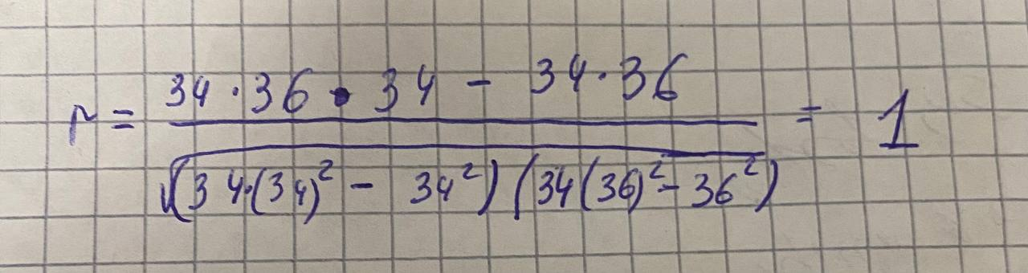

Проза:

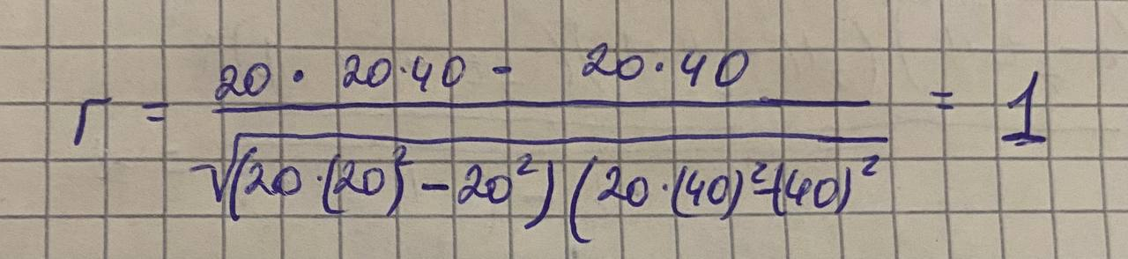

уровень 3

Текст для анализа:

Тучу передернуло синим пламенем. Медленно загремел гром. Он то усиливался, то почти затихал. И дождь, подчиняясь грому, начал временами идти сильнее и широко шуметь по листве, потом останавливался. Вскоре сквозь тучи пробилось солнце. Старый пушкинский парк в Михайловском и крутые берега Сороти запылали рыжей глиной и мокрой травой. Стройная радуга зажглась над пасмурной далью. Она сверкала и дымилась, окруженная космами пепельных туч. Радуга была похожа на арку, воздвигнутую на границе заповедной земли. С особенной силой здесь, в пушкинских местах, возникали мысли о русском языке. Здесь Пушкин бродил с непокрытой головой, со спутанными осенним ветром холодными волосами, слушал влажный гул сосновых вершин, смотрел, прищурившись, откуда несутся осенние тучи, толкался по ярмаркам. Здесь чудесные слова переполняли его, стесняли его душу и, наконец, слагались по огрызком гусиного пера в звенящие строфы.

Анализ:

1. Определение основных тем и подтем текста

Основная тема: восприятие природы в пушкинских местах

Основная мысль текста заключается в том, что природа в местах, связанных с именем Пушкина, обладает особой силой, вдохновляя на размышления о величии русского языка и поэтическом гении.

Подтемы:

1. Описание природы в Михайловском.
2. Вдохновение и творчество.
3. Пушкинские места наталкивала на мысли о русском языке.

2. Подсчет частоты упоминания ключевых слов и фраз

1. **Туча** - 3 упоминания
2. **Гром** - 2 упоминания
3. **Дождь** - 1 упоминание
4. **Солнце** - 1 упоминание
5. **Радуга** - 2 упоминания
6. **Парк** - 1 упоминание
7. **Пушкин** - 2 упоминания
8. **Мысли о русском языке** - 1 упоминание
9. **Слова** - 1 упоминание
10. **Строфы** - 1 упоминание

3. Анализ структуры текста

Длина предложений:

Короткие предложения (6-10 слов): 6

Средние предложения (11-15 слов): 2

Длинные предложения (16 и более слов): 3

Части речи:

Существительные: 29

Глаголы: 23

Прилагательные: 19

Наречия: 5

Структура:

Текст состоит из 1 абзаца.

4. Выявление эмоциональной окраски и стилистических особенностей текста

Эмоциональная окраска:

Позитивная:восхищение красотой природы и благоговение перед творческим гением Пушкина. Чувство умиротворения и вдохновения.

Стилистические особенности:

Эпитеты( «крутые берега», «стройная радуга», «заповедной земли», «влажный гул»), метафоры( «радуга была похожа на арку», «слова переполняли душу»), олицетворения( «туча вспыхнула пламенем», «дождь, подчиняясь грому»).

Выводы на основе проведенного анализа

Тематика и содержание:

Текст не только описывает природные явления, но и погружает читателя в размышления о поэзии, культуре и значимости Пушкина как символа русского языка. Он показывает, как природа может вдохновлять.

Структура текста:

Текст состоит из одного абзаца.

Эмоциональная окраска и стилистические особенности:

Текс насыщен яркими образами и эмоциональной окраской, что создает глубокое впечатление на читателя.

Общая оценка:

Текст сочетает в себе описание природы и размышления о творчестве. Он вызывает эмоции и оставляет читателя с ощущением гармонии и единства человека с окружающим миром.